IMI HEIMEIER Heizkörper-Anschlussverschraubung R1/2xM26, AMETAL-C vernickelt, für RADIETT-U

IMI Hydronic Engineering Deutschland

Eigenschaften

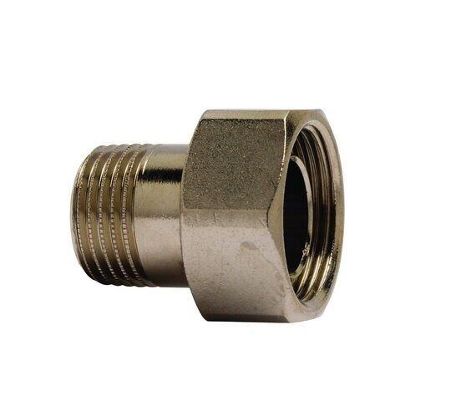

GTIN:

7318792692406

HAN:

50720115

Ausführung

gerade

Oberfläche

vernickelt

Werkstoff

Messing